 **PONEDJELJAK 9. 09.**

DOBRO DOŠLI!

**UTORAK 10. 9.**

**DORUČAK: SENDVIČ , SOK**

**RUČAK: PILEĆI SAFT, TJESTENINA, ZELENA SALATA**

**UŽINA: VOĆNI JOGURT**

**SRIJEDA 11. 09.**

**DORUČAK: KRUH, HRENOVKA, SOK**

**RUČAK: VARIVO OD KELJA, KOBASICE**

**UŽINA: VOĆE**

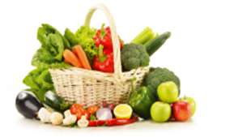

**ČETVRTAK 12. 9.**

DORUČAK: KIFLICA OD MARMELADE, MLIJEKO

**RUČAK: PANIRANA TELETINA, PIRE KRUMPIR, MJEŠANA SALATA**

**UŽINA: VOĆE**

**PETAK 13. 9.**

**DORUČAK: MAFFIN S MRKVOM, ČOKOLADNO MLIJEKO**

**RUČAK: OSLIĆ ALA BAKALAR S KRUMPIROM**

**UŽINA: PUDING VANILIJA**